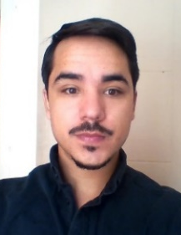

DIEGO INOSTROZA SALINAS
Técnico de nivel superior en minería
Instituto profesional INACAP
Teléfono: 9 87436048
Mail: d.inostroza19@gmail.com

RESUMEN

Técnico Profesional con alta capacidad organizativa, proactividad y habilidad especial para fomentar y coordinar el trabajo en equipo, con un alto sentido de responsabilidad, creatividad, dinamismo, compromiso y muchas ganas de desarrollarme en el rubro de la minería.

ANTECEDENTES ACADÉMICOS

Institución :  Período:  País/Ciudad:  Institución :  Período:  País/Ciudad:  Institución :  Período:  Carrera:  Institución: | Colegio Gladis Valenzuela Aguilar  1997-2003  Chile/Santiago, Lo prado  Colegio San Benildo  2003-2011  Chile/Santiago, Conchalí  Universidad Técnica Federico Santa María  2012  Técnico en Mantenimiento Aeronáutico (incompleta).  Centro de formación técnica INACAP, Sede Renca.
Período de Estudio: | 2016-2018
Egresado: | Técnico de Nivel Superior en Minería.  - Aprobado con 100% de rendimiento.  - En búsqueda de práctica profesional.
País/Ciudad: | Chile/Santiago, Renca.

ANTECEDENTES LABORALES

2014-2015 Ripley
Promotor de artículos tecnológicos
2015-2017 Organiza-t
Empaque

Dic-2017 Casa Ideas
Reponedor nocturno

Feb-2018 Forus S.A
Vendedor full time.

HABILIDADES TÉCNICAS

Inglés | Nivel Básico
Microsoft Office | Nivel Intermedio
Software JKsimblast Nivel Intermedio
AutoCAD Nivel básico
Software VentSim Nivel básico

OTROS

Licencia de conducir: | Clase B / 06-2015

Disponibilidad Inmediata

